Eilės Nr. | Gaminio pavadinimas ir techniniai reikalavimai | Preliminari vizualizacija | Kiekis,  mato vnt. | Siūlomos prekės pavadinimas, gamintojas ir siūloma techninė specifikacija
1. | Minkštasuolis modulinis be atlošo (gobelenas) turi atitikti tokias charakteristikas:  Matmenys:  Aukštis – 500 ± 100 mm;  Sėdimosios dalies aukštis – 400 ± 100 mm;  Plotis – 500 ± 100 mm;  Gylis – 500 ± 100 mm;  Konstrukcija – minkštasuolis turi būti kvadrato formos, užapvalintais kampais.  Baldas turi būti pagamintas iš ne prastesnės medžiagos nei baldinė fanera bei mediena. Baldo sėdimosios dalies viršus ir dugnas pilnaviduriai, iš ne mažiau kaip 12 mm storio faneros, baldo šonai iš ne mažiau 3 mm storio faneros, sustiprintos mediena.  Baldas turi būti paminkštintas aukšto tankio porolonu – ne mažiau 42 kg/m³ sėdimoji dalis ir ne mažiau 35 kg/m³ šonai bei aptrauktas gobelenu.  Baldas turi būti su ne mažiau 4 metalinėmis kojelėmis, ne mažiau 100 mm aukščio, ir kurių padas su apsauga nuo grindų braižymo. Kojelės tvirtina-mos baldo dugne.  Gobelenas turi būti iš 100 % poliesterio, kurio svoris ne mažesnis nei 320 g/m², atsparumas ir tvirtumas trinčiai turi būti ne mažesnis nei 100 000 ciklų pagal EN ISO 12947-2 standartą arba lygiavertį.  Turi būti galimybė rinktis gobeleno atspalvį iš ne mažiau kaip 10 skirtingų atspalvių. | 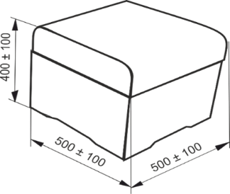 | 10 vnt.
2. | Minkštasuolis modulinis be atlošo (odos pakaitalas) turi atitikti tokias charakteristikas:  Matmenys:  Aukštis – 500 ± 100 mm;  Sėdimosios dalies aukštis – 400 ± 100 mm;  Plotis – 500 ± 100 mm;  Gylis – 500 ± 100 mm;  Konstrukcija – minkštasuolis turi būti kvadrato formos, užapvalintais kampais.  Baldas turi būti pagamintas iš ne prastesnės medžiagos nei baldinė fanera bei mediena. Baldo sėdimosios dalies viršus ir dugnas pilnaviduriai, iš ne mažiau kaip 12 mm storio faneros, baldo šonai iš ne mažiau 3 mm storio faneros, sustiprintos mediena.  Baldas turi būti paminkštintas aukšto tankio porolonu – ne mažiau 42 kg/m³ sėdimoji dalis ir ne mažiau 35 kg/m³ šonai bei aptrauktas odos pa-kaitalu.  Baldas turi būti su ne mažiau 4 metalinėmis kojelėmis, ne mažiau 100 mm aukščio, ir kurių padas su apsauga nuo grindų braižymo. Kojelės tvirtina-mos baldo dugne.  Odos pakaitalas, kurios pagrindinį sluoksnį sudaro 100 % poliesteris, o viršutinį sluoksnį - 100 % vinilo ar lygiavertė medžiaga. Odos pakaitalo svoris ne mažesnis nei 650 g/m², atsparumas trinčiai turi būti ne mažesnis nei 300 000 ciklų pagal EN ISO 12947-2 standartą arba lygiavertį. Turi būti galimybė rinktis odos pakaitalo atspalvį iš ne mažiau kaip 10 skirtingų atspalvių. |  | 10 vnt.
3. | Minkštasuolis modulinis su atlošu (gobelenas) turi atitikti tokias charakteristikas:  Matmenys:  Aukštis – 800 ± 100 mm;  Sėdimosios dalies aukštis – 400 ± 100 mm;  Plotis – 500 ± 100 mm;  Gylis – 700 ± 100 mm;  Konstrukcija – minkštasuolis turi būti kvadrato formos, užapvalintais kampais, su atlošu.  Baldas turi būti pagamintas iš ne prastesnės medžiagos nei baldinė fanera bei mediena. Baldo sėdimosios dalies viršus ir dugnas pilnaviduriai, iš ne mažiau kaip 12 mm storio faneros, baldo šonai iš ne mažiau 3 mm storio faneros, sustiprintos mediena.  Baldas turi būti paminkštintas aukšto tankio porolonu – ne mažiau 42 kg/m³ sėdimoji dalis ir ne mažiau 35 kg/m³ šonai bei aptrauktas gobelenu.  Baldas turi būti su ne mažiau kaip 4 metalinėmis kojelėmis, ne mažiau kaip 100 mm aukščio, ir kurių padas su apsauga nuo grindų braižymo. Kojelės tvirtinamos baldo dugne.  Gobelenas turi būti iš 100 % poliesterio, kurio svoris ne mažesnis nei 320 g/m², atsparumas ir tvirtumas trinčiai turi būti ne mažesnis nei 100 000 ciklų pagal EN ISO 12947-2 standartą arba lygiavertį.  Turi būti galimybė rinktis gobeleno atspalvį iš ne mažiau kaip 10 skirtingų atspalvių. | 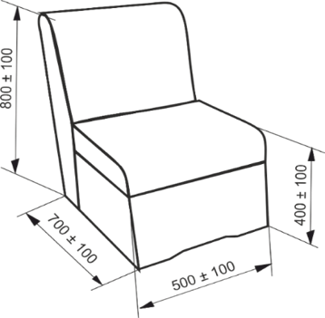 | 25 vnt.
4. | Minkštasuolis modulinis su atlošu (odos pakaitalas) turi atitikti tokias charakteristikas:  Matmenys:  Aukštis – 800 ± 100 mm;  Sėdimosios dalies aukštis – 400 ± 100 mm;  Plotis – 500 ± 100 mm;  Gylis – 700 ± 100 mm;  Konstrukcija – minkštasuolis turi būti kvadrato formos, užapvalintais kampais, su atlošu.  Baldas turi būti pagamintas iš ne prastesnės medžiagos nei baldinė fanera bei mediena. Baldo sėdimosios dalies viršus ir dugnas pilnaviduriai, iš ne mažiau kaip 12 mm storio faneros, baldo šonai iš ne mažiau 3 mm storio faneros, sustiprintos mediena.  Baldas turi būti paminkštintas aukšto tankio porolonu – ne mažiau 42 kg/m³ sėdimoji dalis ir ne mažiau 35 kg/m³ šonai bei aptrauktas odos pa-kaitalu.  Baldas turi būti su ne mažiau kaip 4 metalinėmis kojelėmis, ne mažiau kaip 100 mm aukščio, ir kurių padas su apsauga nuo grindų braižymo. Kojelės tvirtinamos baldo dugne.  Odos pakaitalas, kurios pagrindinį sluoksnį sudaro 100 % poliesteris, o viršutinį sluoksnį - 100 % vinilo ar lygiavertė medžiaga. Odos pakaitalo svoris ne mažesnis nei 650 g/m², atsparumas trinčiai turi būti ne mažesnis nei 300 000 ciklų pagal EN ISO 12947-2 standartą arba lygiavertį. Turi būti galimybė rinktis odos pakaitalo atspalvį iš ne mažiau kaip 10 skirtingų atspalvių. |  | 25 vnt.
5. | Minkštasuolis modulinis kampinis su atlošu (gobelenas) turi atitikti tokias charakteristikas:  Matmenys:  Aukštis – 800 ± 100 mm;  Sėdimosios dalies aukštis – 400 ± 100 mm;  Plotis – 700 ± 100 mm;  Gylis – 700 ± 100 mm;  Konstrukcija – minkštasuolis turi būti kvadrato formos, užapvalintais kampais, su dviem atlošais.  Baldas turi būti pagamintas iš ne prastesnės medžiagos nei baldinė fanera bei mediena. Baldo sėdimosios dalies viršus ir dugnas pilnaviduriai, iš ne mažiau kaip 12 mm storio faneros, baldo šonai iš ne mažiau 3 mm storio faneros, sustiprintos mediena.  Baldas turi būti paminkštintas aukšto tankio porolonu – ne mažiau 42 kg/m³ sėdimoji dalis ir ne mažiau 35 kg/m³ šonai bei aptrauktas gobelenu.  Baldas turi būti su ne mažiau kaip 4 metalinėmis kojelėmis, ne mažiau kaip 100 mm aukščio, ir kurių padas su apsauga nuo grindų braižymo. Kojelės tvirtinamos baldo dugne.  Gobelenas turi būti iš 100 % poliesterio, kurio svoris ne mažesnis nei 320 g/m², atsparumas ir tvirtumas trinčiai turi būti ne mažesnis nei 100 000 ciklų pagal EN ISO 12947-2 standartą arba lygiavertį.  Turi būti galimybė rinktis gobeleno atspalvį iš ne mažiau kaip 10 skirtingų atspalvių. | 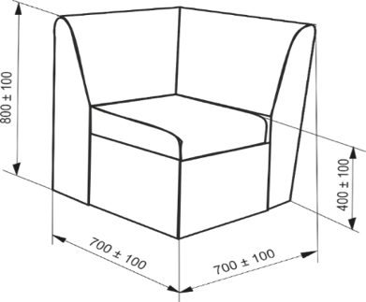 | 10 vnt.
6. | Minkštasuolis modulinis kampinis su atlošu (odos pakaitalas) turi atitikti tokias charakteristikas:  Matmenys:  Aukštis – 800 ± 100 mm;  Sėdimosios dalies aukštis – 400 ± 100 mm;  Plotis – 700 ± 100 mm;  Gylis – 700 ± 100 mm;  Konstrukcija – minkštasuolis turi būti kvadrato formos, užapvalintais kampais, su dviem atlošais;  Baldas turi būti pagamintas iš ne prastesnės medžiagos nei baldinė fanera bei mediena. Baldo sėdimosios dalies viršus ir dugnas pilnaviduriai, iš ne mažiau kaip 12 mm storio faneros, baldo šonai iš ne mažiau 3 mm storio faneros, sustiprintos mediena.  Baldas turi būti paminkštintas aukšto tankio porolonu – ne mažiau 42 kg/m³ sėdimoji dalis ir ne mažiau 35 kg/m³ šonai bei aptrauktas odos pa-kaitalu.  Baldas turi būti su ne mažiau kaip 4 metalinėmis kojelėmis, ne mažiau kaip 100 mm aukščio, ir kurių padas su apsauga nuo grindų braižymo. Kojelės tvirtinamos baldo dugne.  Odos pakaitalas, kurios pagrindinį sluoksnį sudaro 100 % poliesteris, o viršutinį sluoksnį - 100 % vinilo ar lygiavertė medžiaga. Odos pakaitalo svoris ne mažesnis nei 650 g/m², atsparumas trinčiai turi būti ne mažesnis nei 300 000 ciklų pagal EN ISO 12947-2 standartą arba lygiavertį. Turi būti galimybė rinktis odos pakaitalo atspalvį iš ne mažiau kaip 10 skirtingų atspalvių. |  | 10 vnt.
7. | Vienvietis fotelis (gobelenas) turi atitikti tokias charakteristikas:  Matmenys:  Aukštis – 800 ± 100 mm;  Plotis – 900 ± 100 mm;  Gylis – 780 ± 100 mm;  Konstrukcija – minkštasuolis turi būti kvadrato formos, užapvalintais kampais.  Baldas turi būti pagamintas iš ne prastesnės medžiagos nei baldinė fanera bei mediena. Baldo sėdimosios dalies viršus ir dugnas pilnaviduriai, iš ne mažiau kaip 12 mm storio faneros, baldo šonai iš ne mažiau 3 mm storio faneros, sustiprintos mediena.  Baldas turi būti paminkštintas aukšto tankio porolonu – ne mažiau 42 kg/m³ sėdimoji dalis ir ne mažiau 35 kg/m³ šonai bei aptrauktas gobelenu.  Baldas turi būti su ne mažiau kaip 4 metalinėmis kojelėmis, ne mažiau kaip 100 mm aukščio, ir kurių padas su apsauga nuo grindų braižymo. Kojelės tvirtinamos baldo dugne.  Gobelenas turi būti iš 100 % poliesterio, kurio svoris ne mažesnis nei 320 g/m², atsparumas ir tvirtumas trinčiai turi būti ne mažesnis nei 100 000 ciklų pagal EN ISO 12947-2 standartą arba lygiavertį.  Turi būti galimybė rinktis gobeleno atspalvį iš ne mažiau kaip 10 skirtingų atspalvių. | 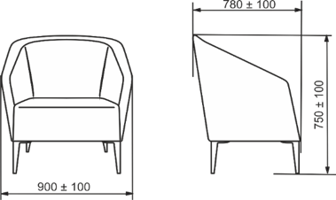 | 10 vnt.
8. | Vienvietis fotelis (odos pakaitalas) turi atitikti tokias charakteristikas:  Matmenys:  Aukštis – 800 ± 100 mm;  Plotis – 900 ± 100 mm;  Gylis – 780 ± 100 mm;  Konstrukcija – minkštasuolis turi būti kvadrato formos, užapvalintais kampais.  Baldas turi būti pagamintas iš ne prastesnės medžiagos nei baldinė fanera bei mediena. Baldo sėdimosios dalies viršus ir dugnas pilnaviduriai, iš ne mažiau kaip 12 mm storio faneros, baldo šonai iš ne mažiau 3 mm storio faneros, sustiprintos mediena.  Baldas turi būti paminkštintas aukšto tankio porolonu – ne mažiau 42 kg/m³ sėdimoji dalis ir ne mažiau 35 kg/m³ šonai bei aptrauktas odos pa-kaitalu.  Baldas turi būti su ne mažiau kaip 4 metalinėmis kojelėmis, ne mažiau kaip 100 mm aukščio, ir kurių padas su apsauga nuo grindų braižymo. Kojelės tvirtinamos baldo dugne.  Odos pakaitalas, kurios pagrindinį sluoksnį sudaro 100 % poliesteris, o viršutinį sluoksnį - 100 % vinilo ar lygiavertė medžiaga. Odos pakaitalo svoris ne mažesnis nei 650 g/m², atsparumas trinčiai turi būti ne mažesnis nei 300 000 ciklų pagal EN ISO 12947-2 standartą arba lygiavertį. Turi būti galimybė rinktis odos pakaitalo atspalvį iš ne mažiau kaip 10 skirtingų atspalvių. |  | 10 vnt.
9. | Dvivietis minkštasuolis (gobelenas) turi atitikti tokias charakteristikas:  Matmenys:  Aukštis – 800 ± 100 mm;  Plotis – 1250 ± 100 mm;  Gylis – 700 ± 100 mm;  Konstrukcija – minkštasuolis turi būti kvadrato formos, užapvalintais kampais, be porankių.  Baldas turi būti pagamintas iš ne prastesnės medžiagos nei baldinė fanera bei mediena. Baldo sėdimosios dalies viršus ir dugnas pilnaviduriai, iš ne mažiau kaip 12 mm storio faneros, baldo šonai iš ne mažiau 3 mm storio faneros, sustiprintos mediena.  Gali būti su dekoratyviniu/-iais įsiuvu/ais, apsaugančiais gobeleną nuo išsitampymo eksploatacijos metu.  Baldas turi būti paminkštintas aukšto tankio porolonu – ne mažiau 42 kg/m³ sėdimoji dalis ir ne mažiau 35 kg/m³ šonai bei aptrauktas gobelenu.  Baldas turi būti su ne mažiau kaip 4 metalinėmis kojelėmis, ne mažiau kaip 100 mm aukščio, ir kurių padas su apsauga nuo grindų braižymo. Kojelės tvirtina-mos baldo dugne.  Gobelenas turi būti iš 100 % poliesterio, kurio svoris ne mažesnis nei 320 g/m², atsparumas ir tvirtumas trinčiai turi būti ne mažesnis nei 100 000 ciklų pagal EN ISO 12947-2 standartą arba lygiavertį.  Turi būti galimybė rinktis gobeleno atspalvį iš ne mažiau kaip 10 skirtingų atspalvių. | 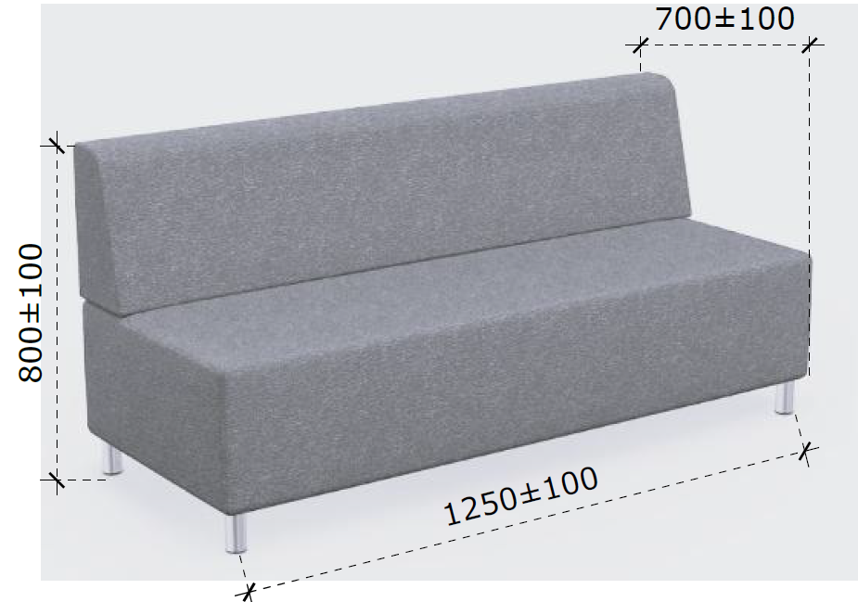 | 10 vnt.
10. | Dvivietis minkštasuolis (odos pakaitalas) turi atitikti tokias charakteristikas:  Matmenys:  Aukštis – 800 ± 100 mm;  Plotis – 1350 ± 100 mm;  Gylis – 700 ± 100 mm;  Konstrukcija – minkštasuolis turi būti kvadrato formos, užapvalintais kampais, be porankių.  Baldas turi būti pagamintas iš ne prastesnės medžiagos nei baldinė fanera bei mediena. Baldo sėdimosios dalies viršus ir dugnas pilnaviduriai, iš ne mažiau kaip 12 mm storio faneros, baldo šonai iš ne mažiau 3 mm storio faneros, sustiprintos mediena.  Baldas turi būti paminkštintas aukšto tankio porolonu – ne mažiau 42 kg/m³ sėdimoji dalis ir ne mažiau 35 kg/m³ šonai bei aptrauktas odos pa-kaitalu.  Baldas turi būti su ne mažiau kaip 4 metalinėmis kojelėmis, ne mažiau kaip 100 mm aukščio, ir kurių padas su apsauga nuo grindų braižymo. Kojelės tvirtinamos baldo dugne.  Odos pakaitalas, kurios pagrindinį sluoksnį sudaro 100 % poliesteris, o viršutinį sluoksnį - 100 % vinilo ar lygiavertė medžiaga. Odos pakaitalo svoris ne mažesnis nei 650 g/m², atsparumas trinčiai turi būti ne mažesnis nei 300 000 ciklų pagal EN ISO 12947-2 standartą arba lygiavertį. Turi būti galimybė rinktis odos pakaitalo atspalvį iš ne mažiau kaip 10 skirtingų atspalvių. |  | 10 vnt.
11. | Trivietis minkštasuolis (gobelenas) turi atitikti tokias charakteristikas:  Matmenys:  Aukštis – 800 ± 100 mm;  Plotis – 1800 ± 100 mm;  Gylis – 700 ± 100 mm;  Konstrukcija – minkštasuolis turi būti kvadrato formos, užapvalintais kampais, be porankių.  Baldas turi būti pagamintas iš ne prastesnės medžiagos nei baldinė fanera bei mediena. Baldo sėdimosios dalies viršus ir dugnas pilnaviduriai, iš ne mažiau kaip 12 mm storio faneros, baldo šonai iš ne mažiau 3 mm storio faneros, sustiprintos mediena.  Gali būti su dekoratyviniu/-iais įsiuvu/ais, apsaugančiais gobeleną nuo išsitampymo eksploatacijos metu.  Baldas turi būti paminkštintas aukšto tankio porolonu – ne mažiau 42 kg/m³ sėdimoji dalis ir ne mažiau 35 kg/m³ šonai bei aptrauktas gobelenu.  Baldas turi būti su ne mažiau kaip 6 metalinėmis kojelėmis, ne mažiau kaip 100 mm aukščio, ir kurių padas su apsauga nuo grindų braižymo. Kojelės tvirtinamos baldo dugne.  Gobelenas turi būti iš 100 % poliesterio, kurio svoris ne mažesnis nei 320 g/m², atsparumas ir tvirtumas trinčiai turi būti ne mažesnis nei 100 000 ciklų pagal EN ISO 12947-2 standartą arba lygiavertį.  Turi būti galimybė rinktis gobeleno atspalvį iš ne mažiau kaip 10 skirtingų atspalvių. | 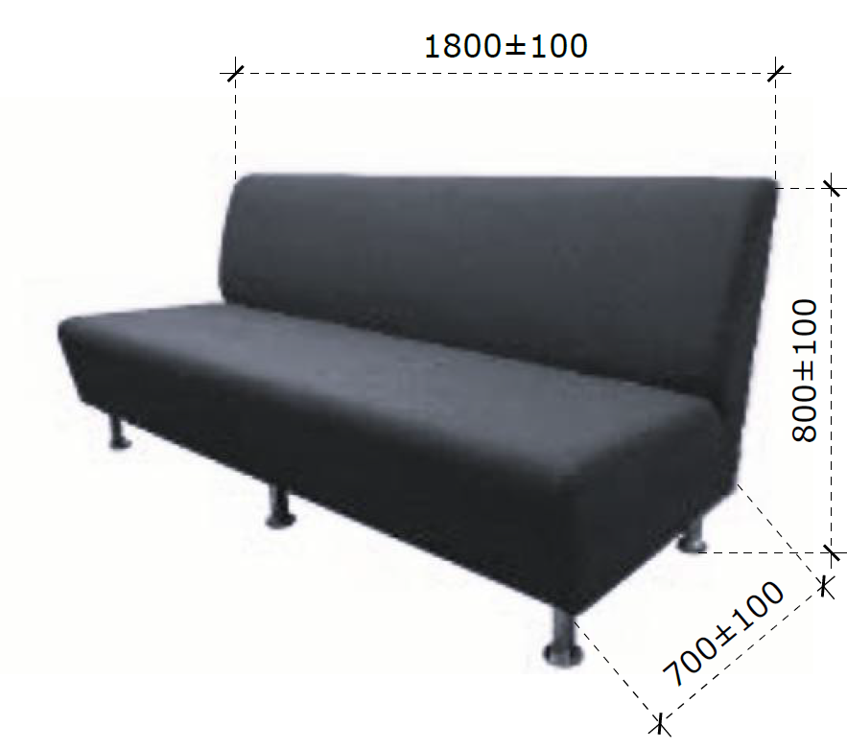 | 10 vnt.
12. | Trivietis minkštasuolis (odos pakaitalas) turi atitikti tokias charakteristikas:  Matmenys:  Aukštis – 800 ± 100 mm;  Plotis – 1800 ± 100 mm;  Gylis – 700 ± 100 mm;  Konstrukcija – minkštasuolis turi būti kvadrato formos, užapvalintais kampais, be porankių.  Baldas turi būti pagamintas iš ne prastesnės medžiagos nei baldinė fanera bei mediena. Baldo sėdimosios dalies viršus ir dugnas pilnaviduriai, iš ne mažiau kaip 12 mm storio faneros, baldo šonai iš ne mažiau 3 mm storio faneros, sustiprintos mediena.  Gali būti su dekoratyviniu/-iais įsiuvu/ais, apsaugančiais odos pakaitalą nuo išsitampymo eksploatacijos metu.  Baldas turi būti paminkštintas aukšto tankio porolonu – ne mažiau 42 kg/m³ sėdimoji dalis ir ne mažiau 35 kg/m³ šonai bei aptrauktas odos pa-kaitalu.  Baldas turi būti su ne mažiau kaip 6 metalinėmis kojelėmis, ne mažiau kaip 100 mm aukščio, ir kurių padas su apsauga nuo grindų braižymo. Kojelės tvirtinamos baldo dugne.  Odos pakaitalas, kurios pagrindinį sluoksnį sudaro 100 % poliesteris, o viršutinį sluoksnį - 100 % vinilo ar lygiavertė medžiaga. Odos pakaitalo svoris ne mažesnis nei 650 g/m², atsparumas trinčiai turi būti ne mažesnis nei 300 000 ciklų pagal EN ISO 12947-2 standartą arba lygiavertį. Turi būti galimybė rinktis odos pakaitalo atspalvį iš ne mažiau kaip 10 skirtingų atspalvių. |  | 10 vnt.
13. | Fotelis ligonių poilsiui po procedūrų su reglaineriu (odos pakaitalas) turi atitikti tokias charakteristikas:  Aukštis – 1000 ± 100 mm;  Plotis – 800 ± 100 mm;  Gylis - 780 ± 100 mm;  Konstrukcija – paprastų, tiesių formų baldas, sudarytas iš dviejų atskirų dalių: viršutinės sėdimosios dalies su šonais (ar porankiais) bei pakojos.  Pakojis turi būti pritvirtintas prie fotelio per judėjimo ir fiksacijos mechanizmą. Fotelis, viename iš porankių šone turi turėti rankenėlę, kurios pagalba turėtų būti galimybė reguliuoti pakoją ir atlošą. Patraukus rankenėlę, atlošas turi grįžti į pradinę padėtį.  Sėdima dalis turi būti gaminama panaudojant: spyruokles ir aukštos kokybės poroloną. Sėdimoji dalis, atlošas ir šoninės dalys turi būti aptraukti odos pakaitalu atspariu dažnam valymui ir dezinfekavimui, kurie turi būti be raukinių ir klosčių.  Odos pakaitalas, kurios pagrindinį sluoksnį sudaro 100 % poliesteris, o viršutinį sluoksnį - 100 % vinilo ar lygiavertė medžiaga. Odos pakaitalo svoris ne mažesnis nei 650 g/m², atsparumas trinčiai turi būti ne mažesnis nei 300 000 ciklų pagal EN ISO 12947-2 standartą arba lygiavertį. Turi būti galimybė rinktis odos pakaitalo atspalvį iš ne mažiau kaip 10 skirtingų atspalvių. | 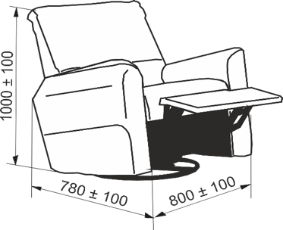 | 50 vnt.
14. | Fotelis su miegama funkcija ir patalynės dėže (gobelenas) turi atitikti tokias charakteristikas:  Matmenys:  Aukštis – 950 ± 100 mm;  Plotis – 1010 ± 100 mm;  Gylis – 950 ± 100 mm;  Konstrukcija – paprastų, tiesių formų baldas, sudarytas iš dviejų atskirų dalių: viršutinės sėdimosios dalies ir pagrindo su šonais ir atlošu. Pakeltas ant 4 kojelių. Su patalynės dėže. Fotelis turi turėti ištraukiamąją miegamąją dalį 1900 x 100 x 800 ± 100 mm.  Fotelio pagrindas – medinis rėmas. Sėdimoji dalis, atlošas ir šoninės dalys turi būti aptraukti gobelenu, kuris turi būti be raukinių ir klosčių.  Gobelenas turi būti iš 100 % poliesterio, kurio svoris ne mažesnis nei 320 g/m², atsparumas ir tvirtumas trinčiai turi būti ne mažesnis nei 100 000 ciklų pagal EN ISO 12947-2 standartą arba lygiavertį.  Turi būti galimybė rinktis gobeleno atspalvį iš ne mažiau kaip 10 skirtingų atspalvių. | 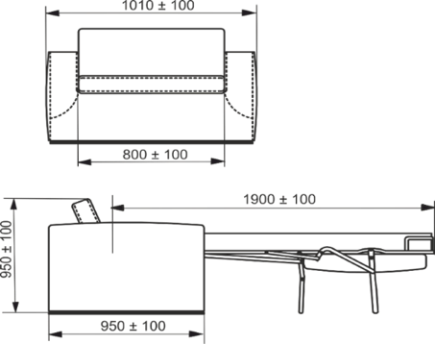 | 15 vnt.
15. | Fotelis su miegama funkcija ir patalynės dėže (odos pakaitalas) turi atitikti tokias charakteristikas:  Matmenys:  Aukštis – 950 ± 100 mm;  Plotis – 1010 ± 100 mm;  Gylis – 950 ± 100 mm;  Konstrukcija – paprastų, tiesių formų baldas, sudarytas iš dviejų atskirų dalių: viršutinės sėdimosios dalies ir pagrindo su šonais ir atlošu. Pakeltas ant 4 kojelių. Su patalynės dėže. Fotelis turi turėti ištraukiamąją miegamąją dalį 1900 x 100 x 800 ± 100 mm.  Fotelio pagrindas – medinis rėmas. Sėdima dalis ir atlošas turi būti gaminami panaudojant aukštos kokybės poroloną. Sėdimoji dalis, atlošas ir šoninės dalys turi būti aptraukti odos pakaitalu atspariu dažnam valymui ir dezinfekavimui, kurie turi būti be raukinių ir klosčių.  Odos pakaitalas, kurios pagrindinį sluoksnį sudaro 100 % poliesteris, o viršutinį sluoksnį - 100 % vinilo ar lygiavertė medžiaga. Odos pakaitalo svoris ne mažesnis nei 650 g/m², atsparumas trinčiai turi būti ne mažesnis nei 300 000 ciklų pagal EN ISO 12947-2 standartą arba lygiavertį. Turi būti galimybė rinktis odos pakaitalo atspalvį iš ne mažiau kaip 10 skirtingų atspalvių. |  | 15 vnt.
16. | Sofa – lova su patalynės dėže (gobelenas) turi atitikti tokias charakteristikas:  Matmenys:  Aukštis – 750 ± 100 mm;  Plotis – 2050 ± 100 mm;  Gylis - 900 ± 100 mm;  Konstrukcija – paprastų, tiesių formų baldas, sudarytas iš dviejų atskirų dalių: viršutinės sėdimosios dalies ir pagrindo su šonais ir atlošu. Lova turi būti su patalynės dėže.  Lovos pagrindas – medinis rėmas.  Sėdima dalis turi būti gaminama panaudojant: spyruokles, aukštos kokybės poroloną, spyruoklinius blokus.  Sėdimoji dalis, atlošas ir šoninės dalys turi būti aptraukti gobelenu, kuris turi būti be raukinių ir klosčių. Turi būti su dekoratyviniu/-iais įsiuvu/ais, apsaugančiais gobeleną nuo išsitampymo eksploatacijos metu.  Gobelenas turi būti iš 100 % poliesterio, kurio svoris ne mažesnis nei 320 g/m², atsparumas ir tvirtumas trinčiai turi būti ne mažesnis nei 100 000 ciklų pagal EN ISO 12947-2 standartą arba lygiavertį.  Turi būti galimybė rinktis gobeleno atspalvį iš ne mažiau kaip 10 skirtingų atspalvių. | 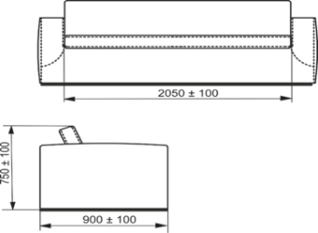 | 35 vnt.
17. | Sofa – lova su patalynės dėže (odos pakaitalas) turi atitikti tokias charakteristikas:  Matmenys:  Aukštis – 750 ± 100 mm;  Plotis – 2050 ± 100 mm;  Gylis - 900 ± 100 mm;  Konstrukcija – paprastų, tiesių formų baldas, sudarytas iš dviejų atskirų dalių: viršutinės sėdimosios dalies ir pagrindo su šonais ir atlošu. Lova turi būti su patalynės dėže.  Lovos pagrindas – medinis rėmas.  Sėdima dalis turi būti gaminama panaudojant: spyruokles, aukštos kokybės poroloną, spyruoklinius blokus.  Sėdimoji dalis, atlošas ir šoninės dalys turi būti aptraukti odos pakaitalu atspariu dažnam valymui ir dezinfekavimui, kurie turi būti be raukinių ir klosčių. Turi būti su dekoratyviniu/-iais įsiuvu/ais, apsaugančiais odos pakaitalą nuo išsitampymo eksploatacijos metu.  Odos pakaitalas, kurios pagrindinį sluoksnį sudaro 100 % poliesteris, o viršutinį sluoksnį - 100 % vinilo ar lygiavertė medžiaga. Odos pakaitalo svoris ne mažesnis nei 650 g/m², atsparumas trinčiai turi būti ne mažesnis nei 300 000 ciklų pagal EN ISO 12947-2 standartą arba lygiavertį. Turi būti galimybė rinktis odos pakaitalo atspalvį iš ne mažiau kaip 10 skirtingų atspalvių. |  | 35 vnt.
18. | Vienvietis minkštasuolis turi atitikti tokias charakteristikas:  Matmenys:  Aukštis – 840 ± 50 mm;  Plotis – 575 ± 50 mm;  Gylis - 540 ± 50 mm;  Sėdimosios dalies aukštis – 395 ± 50 mm;  Konstrukcija - minkštasuolis turi turėti dvi metalinio apvalaus profilio vamzdžio tvirtas chromuotas kojas (su atramėlėmis), per visą minkštasuolio plotį.  Minkštasuolio atlošas sujungtas su sėdimąja dalimi apvalaus profilio chromuotais vamzdžiais.  Minkštasuolio karkasas turi būti pagamintas iš faneros, MDP ir MPP.  Sėdima dalis ir atlošas paminkštinti porolonu ir aptraukti odos pakaitalu. atspariu dažnam valymui ir dezinfekavimui.  Odos pakaitalas, kurios pagrindinį sluoksnį sudaro 100 % poliesteris ar lygiavertė medžiaga. Odos pakaitalo atsparumas trinčiai turi būti ne mažesnis nei 300 000 ciklų arba lygiavertį. Turi būti galimybė rinktis odos pakaitalo atspalvį iš ne mažiau kaip 10 skirtingų atspalvių. | 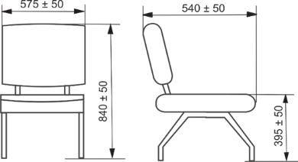 | 50 vnt.
19. | Staliukas jungiamasis tarp minkštasuolių turi atitikti tokias charakteristikas:  Matmenys:  Plotis – 510 ± 20 mm;  Gylis - 510 ± 20 mm;  Staliukas turi būti iš LMDP, kurios storis ne mažiau 25 mm.  Briaunos laminuotos ne plonesne kaip 1,5 - 2 mm storio ABS/PVC briaunos juosta. Staliukas turi būti jungiamas tarp minkštasuolių (poz. 18)  Spalvos pasirinkimas – iš ne mažiau kaip 5 LMDP plokštės. | 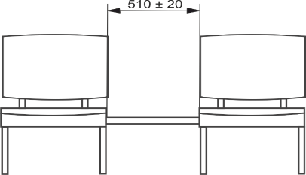 | 10 vnt.

BENDRIEJI REIKALAVIMAI:

- Kiekvienos pozicijos minkštųjų baldų vizualizacijos pateikiamos šioje Techninėje specifikacijoje (greta norimos įsigyti prekės charakteristikų). Į jas atsižvelgdamas konkurso dalyvis turėtų parengti siūlomų baldų brėžinius. Pateiktos baldų vizualizacijos tėra Perkančiosios organizacijos baldo vizija, kurios negalima vertinti kaip brėžinio bei naudoti atskirų baldo dalių matmenims nustatyti.
- Konkurso dalyvis, prisilaikydamas šioje Techninėje specifikacijoje nurodytų reikalavimų, gali siūlyti savo gaminius, kurių išorinis vaizdas (dizainas) skiriasi nuo pateiktojo.
- Kartu su konkurso dalyvio pasiūlyme įvardintų baldų charakteristikomis turi būti nurodytas baldų gamintojas bei viešai prieinamas informacijos šaltinis (pvz. gamintojo virtualus katalogas internete) arba pateiktas oficialų galiojantis gamintojo baldų katalogas, pridedamos nuotraukos/vizualizacijos, kuriame būtų aprašyti konkurso dalyvio pasiūlyme Konkursui siūlomi baldai.
- Tiekėjas, pripažintas laimėtoju, turi pateikti gobelenų, odos pakaitalų paletę, sutarties galiojimo laikotarpiui.
- Atsižvelgiant į specifinę baldų naudojimo vietą (gydymo įstaiga), baldai estetine ir higienos prasme turi atitikti jų paskirtį. Siekiant, kad baldai darniai papildytų jau esamą ar formuojamą patalpų interjerą, pageidautina, kad baldai tarpusavy derėtų (spalvų, formos ir kt. prasme) ir pilnai apstatyta patalpa sudarytų vieningą visumą. Baldams naudojamų medžiagų spalvos, faktūra ir medžiagos gamybos metu turi būti derinami su konkrečiu užsakovu.
- Minkšti baldai turi būti suprojektuoti laikantis ergonomikos principų. Jie turi būti patogūs, o konstrukcija apgalvota ir leidžianti pritaikyti baldus įvairiai grupuoti ir keisti darbo vietos konfigūraciją.
- Baldai, jų sudėtinės dalys ir gamyboje numatomos naudoti baldinės medžiagos ir furnitūra turi atitikti nustatytus Lietuvos Respublikoje rodiklius (saugos, pastovumo, ilgaamžiškumo ir nekenksmingumo), atsižvelgiant į baldų rūšį ar medžiagą ir naudojimo sferą. Baldo savybės turi tenkinti „darboviečių, viešbučių ir kitų baldų“ kategorijai nustatytas privalomųjų rodiklių vertes.
- Baldų paviršius turi būti galima valyti ir dezinfekuoti, naudojant žemo lygio cheminės dezinfekcijos mišinius (preparatus). Baldų konstrukciniai sprendimai turi leisti juos išardyti ir vėl surinkti nepažeidžiant plokštės tvirtinimo vietoje (neturi atšokti apdailos sluoksnis ar likti drožlių pėdsakų), nesugadinant sujungimų ir furnitūros.
- Baldo kaina yra pardavimo kaina, įskaitant prekės pakuotę, projektavimo darbų kainą, transportavimą, krovimo darbus bei surinkimą baldų pastatymo vietoje (pas konkretų užsakovą), PVM ir visus kitus tiekėjo numatytus ar nenumatytus mokesčius.
- Baldams kokybės (tiekėjų) garantijos terminas turi būti ne trumpesnis nei 24 mėnesiai. Pardavėjo informacija apie prekės kokybės (tiekėjų) garantijos terminą turi būti pateikta raštu valstybine kalba. Garantijos galiojimo terminas pradedamas skaičiuoti nuo prekių perdavimo konkrečiam užsakovui dienos juos pilnai sumontavus.
- Šioje Techninėje specifikacijoje nurodomą baldų kiekį Perkančioji organizacija numato įsigyti Sutarties galiojimo laikotarpiu, atsižvelgdama į faktinį baldų poreikį ir finansinį pajėgumą.
- Grafoje „Siūlomos prekės pavadinimas, gamintojas ir siūlomatechninė specifikacija“, vadovaujantis Viešųjų pirkimų tarnybos išaiškinimu[1], turi būti nurodytos tikslūs ir konkretūs siūlomos prekės duomenys, nepaliekant lentelėje pateiktų dydžių reikšmių tolerancija ir tokių reikšmių, kaip „lygiavertė“, „atitinka“ ir pan.
Minimalūs aplinkos apsaugos kriterijai taikomi:
Eil.  Nr. | Aplinkos apsaugos reikalavimas | Atitiktį reikalavimams įrodantys dokumentai
1. | Ne mažiau kaip 80 % medienos, medienos medžiagų ir gaminių turi būti iš miškų, sertifikuotų naudojant FSC ar PEFC miškų sertifikavimo sistemas arba lygiavertes sertifikavimo sistemas.
2. | Paviršiams dengti naudojamuose produktuose:
2.1 | Neturi būti pavojingų cheminių medžiagų, klasifikuojamų priskiriant bet kurią iš toliau nurodytų pavojingumo frazę pagal Reglamentą (EB) Nr. 1272/2008:  kancerogeninės (H350, H350i, H351),  sukeliančios paveldimus genetinius defektus (H340, H341),  toksiškos reprodukcijai (H360D, H360F, 361f, 361d),  pavojingos vandens aplinkai (H400, H410, H411),  toksiškos ar labai toksiškos (H300, H301, H310, H311, H330, H331),  kenkia organams (H370),  veikiant ilgą laiką pakenkia kai kuriems organams (H372);
2.3 | neturi būti daugiau kaip 5 % masės lakiųjų organinių junginių (LOJ);
2.4 | neturi būti chromo (VI) junginių;
2.5 | formaldehido išmetamieji teršalai neturi viršyti 0,05 ppm.
3. | Visos plastikinės dalys, kurių masė ≥ 50 g, turi būti paženklintos kaip tinkamos perdirbti pagal ISO 11469 ar lygiavertį standartą.

___________________________

